Sistema de Gestión de Tareas

Caso de Estudio: Sistema de Gestión de Tareas para GTRO

GTRO es una empresa dedicada a la prestación de servicios de internet, con una creciente demanda y múltiples equipos de trabajo que requieren una organización eficiente. La empresa nos ha contratado para desarrollar un sistema que les permita gestionar y asignar tareas de manera óptima, asegurando que los administradores puedan supervisar el trabajo asignado a cada empleado.

Actualmente, GTRO maneja la asignación de tareas de forma manual mediante correos electrónicos y hojas de cálculo, lo que genera problemas de seguimiento, pérdida de información y retrasos en la ejecución de tareas. Los administradores necesitan un sistema centralizado que les permita registrar, asignar, actualizar y monitorear el estado de cada tarea en tiempo real.

Requerimientos del Sistema

Requerimientos Funcionales

* Los administradores pueden registrarse e iniciar sesión en el sistema.
* Los administradores pueden crear, actualizar, eliminar y asignar tareas a los empleados.
* Los administradores pueden visualizar el listado de tareas con detalles como título, descripción, estado y usuario asignado.
* Los administradores pueden gestionar a los empleados, registrándolos, actualizándolos o eliminándolos.
* Los administradores pueden ver estadísticas del sistema, como el número total de tareas y usuarios.
* El sistema permite cambiar entre modo claro y oscuro en la interfaz.
* El administrador puede visualizar su perfil con sus datos, pero solo modificar su correo y contraseña.
* Sección "Sobre la Aplicación" con información estática (versión, contacto, etc.).

Requerimientos No Funcionales

* Usabilidad: La interfaz es intuitiva y fácil de utilizar para los administradores.
* Seguridad: Se implementa autenticación con JWT para garantizar el acceso seguro.
* Compatibilidad: El sistema es compatible con navegadores modernos en PC y dispositivos móviles.
* Disponibilidad: El sistema estará operativo 24/7 para la gestión de tareas y usuarios.
* Escalabilidad: Se diseñó con arquitectura modular para futuras expansiones.

Límites del Sistema

* El sistema no gestiona nómina ni pagos a empleados.
* El sistema no gestiona compras o facturación de servicios de GTRO.
* El sistema no incluye un chat interno entre empleados y administradores.
* El sistema no ofrece integración con otras plataformas de terceros.

Diagramas

Diagramas de casos de usos

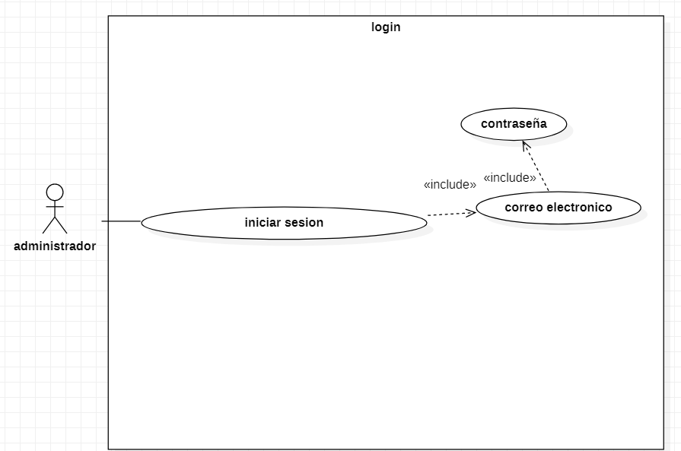

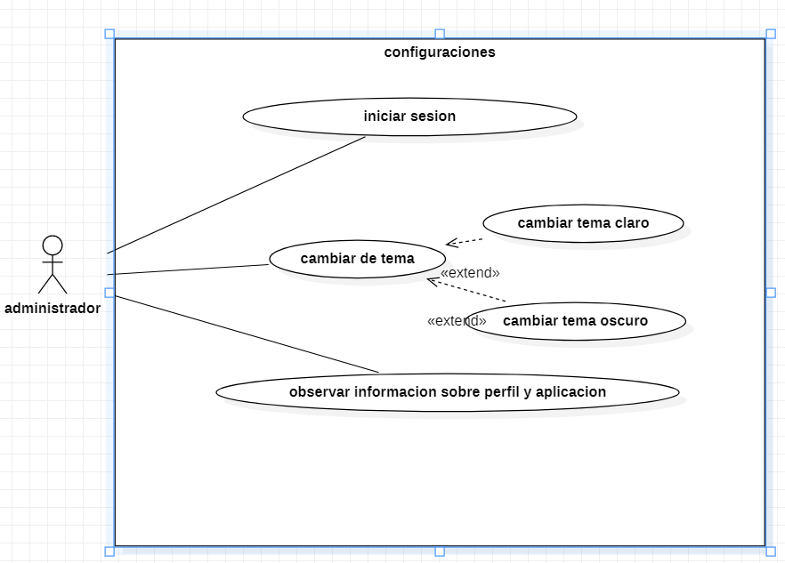

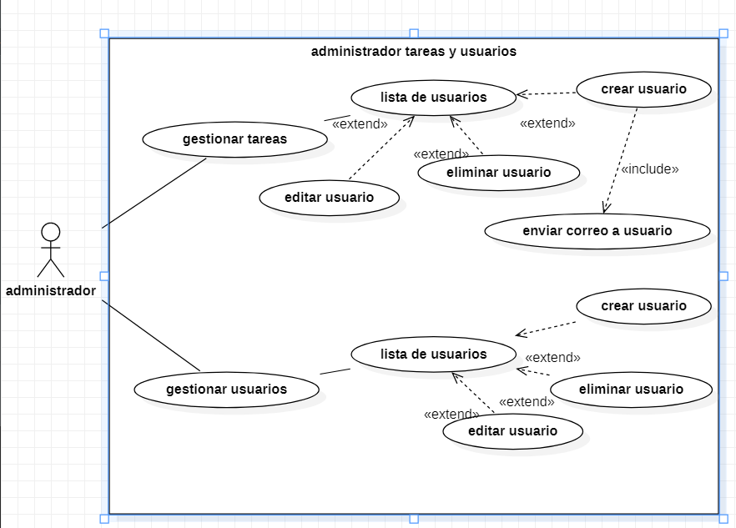

Especificaciones de casos de usos

|  |  |  |  |  |  |  |  |  |
| --- | --- | --- | --- | --- | --- | --- | --- | --- |
| **N° 1**  **Nombre:** Inicio de Sesión **Descripción:** Permite a los administradores acceder al sistema mediante credenciales seguras. **Actores:** Administrador **Guion:**   | **Actor** | **Sistema** | | --- | --- | | 1. El administrador ingresa sus credenciales (correo y contraseña). | 2. El sistema valida las credenciales. | | 1.1. Si las credenciales son incorrectas, el sistema muestra un mensaje de error. | 2.1. El sistema informa al usuario que las credenciales son inválidas. | | 3. Si las credenciales son correctas, el administrador accede al sistema. | 3.1. El sistema carga el panel de administración con las funcionalidades disponibles. | |

|  |  |
| --- | --- |
| **N° 2**  **Nombre:** Gestión de Usuarios **Descripción:** Permite al administrador gestionar usuarios en el sistema (crear, editar y eliminar usuarios). **Actores:** Administrador **Guion:** | |
| **Actor** | **Sistema** |
| 1. El administrador accede a la sección de gestión de usuarios. | 2. El sistema muestra la lista de usuarios registrados. |
| 3. El administrador elige una acción: crear, actualizar o eliminar un usuario. | 4. El sistema procesa la solicitud según la acción elegida. |
| 3.1. Si crea un usuario, ingresa los datos necesarios (nombre, correo, contraseña y rol). | 4.1. El sistema guarda los datos y muestra un mensaje de éxito. |
| 3.2. Si edita un usuario, actualiza los datos permitidos (correo y/o contraseña). | 4.2. El sistema actualiza la información del usuario. |
| 3.3. Si elimina un usuario, confirma la acción. | 4.3. El sistema elimina al usuario y actualiza la lista. |

|  |  |
| --- | --- |
| **N° 3**  **Nombre:** Gestión de Tareas **Descripción:** Permite al administrador crear, asignar, editar y eliminar tareas. **Actores:** Administrador **Guion:** | |
| **Actor** | **Sistema** |
| 1. El administrador accede a la sección de tareas. | 2. El sistema muestra la lista de tareas existentes. |
| 3. El administrador elige una acción: crear, actualizar o eliminar una tarea. | 4. El sistema procesa la solicitud según la acción elegida. |
| 3.1. Si crea una tarea, ingresa los datos requeridos (título, descripción, usuario asignado, fecha y estado). | 4.1. El sistema guarda la tarea y la muestra en la lista. |
| 3.2. Si edita una tarea, modifica los datos necesarios. | 4.2. El sistema actualiza la tarea y la muestra con los cambios. |
| 3.3. Si elimina una tarea, confirma la acción. | 4.3. El sistema elimina la tarea y actualiza la lista. |

|  |  |
| --- | --- |
| **N° 4**  **Nombre:** Visualización del Perfil del Administrador **Descripción:** Permite al administrador ver sus datos personales. **Actores:** Administrador **Guion:** | |
| **Actor** | **Sistema** |
| 1. El administrador accede a la sección de perfil. | 2. El sistema muestra sus datos personales (nombre, correo y rol). |
| 3. Los campos de nombre y rol están deshabilitados. | 4. El administrador solo puede modificar su correo y contraseña. |

|  |  |
| --- | --- |
| **N°5**  **Nombre:** Configuración del Sistema **Descripción:** Permite cambiar entre modo claro y oscuro y ver la información de la aplicación. **Actores:** Administrador **Guion:** | |
| **Actor** | **Sistema** |
| 1. El administrador accede a la sección de configuración. | 2. El sistema muestra las opciones disponibles. |
| 3. El administrador cambia el tema entre claro y oscuro. | 4. El sistema guarda la preferencia y actualiza la interfaz. |
| 5. El administrador accede a "Sobre la Aplicación". | 6. El sistema muestra la versión 1.0 y los datos de contacto. |

Diagramas de clase

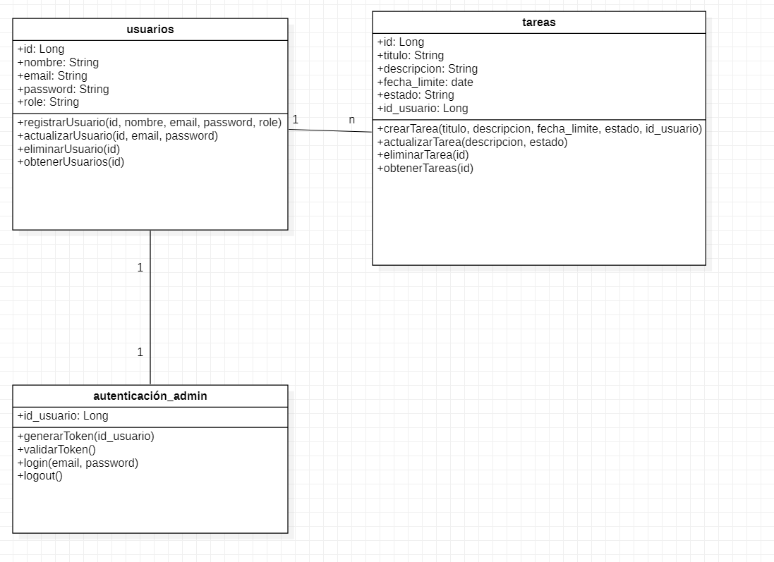

Diagramas E/R

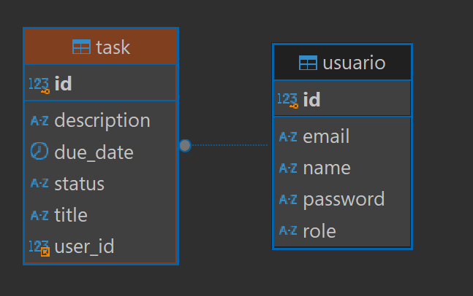

Futuras Actualizaciones

* Implementación de paginación y filtros en las listas de tareas y usuarios.
* Generación de reportes sobre tareas completadas y rendimiento de empleados.
* Sistema de notificaciones por correo sobre cambios en tareas.
* Historial de tareas con registros de cambios.